*Текст для чтения*

**Карл IV.**

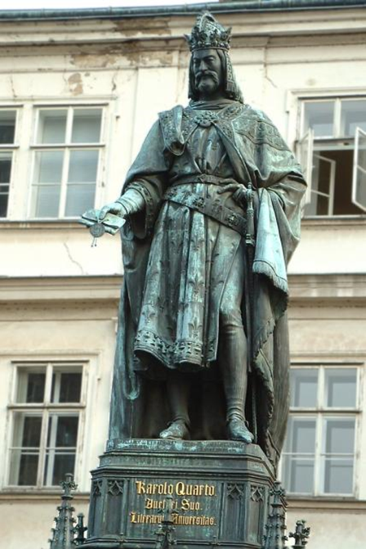**Карл IV.** (нем. Karl IV, чеш. Karel IV.; 14 мая 1316, Прага — 29 ноября 1378, Прага) — король Германии с 11 июля 1346 года, король Чехии с 26 августа 1346 года, император Священной Римской империи с 5 апреля 1355 года. При рождении получил имя *Вацлав* (чеш. *Václav*, нем. *Wenzel*), воспитывался в Париже и позже взял имя своего дяди и покровителя короля Карла.

Отец Карла IV. - *Иоанн Люксембургский* почти не интересовался делами Чехии, рассматривая её лишь как источник денег, в результате чего само королевство пришло в упадок. В 1333 году он поручил управление Чехией и Моравией своему сыну Карлу, который, несмотря на возраст, уже обладал достаточным умом и знаниями для занятия государственными делами. Кроме того, в отличие от отца, он знал чешский язык и обычаи своей родины. Приятная наружность и благородное обхождение молодого короля сразу привлекли на его сторону народ.

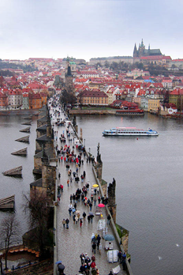Карл IV. отремонтировал королевский дворец в Праге, где поселился с молодой женой. Уделяя внимание развитию сельского хозяйства, Карл развивал в Чехии виноделие (виноградная лоза была завезена из Бургундии) и рыбное хозяйство (при нём появилось множество прудов, в которых разводили знаменитого чешского карпа – напр. *Махово озеро*, которое раньше называлось *Большой пруд*).

Карл IV. сделал Влтаву до Эльбы судоходной, построил в Праге «Новый город» (Нове-Мнесто), Градчаны и знаменитый пражский Карлов мост, основал архиепископию и в 1348 году первый в империи университет (по образцу парижского), привлёк в Прагу большое количество художников и ремесленников.

До сих пор Карл IV. относится к самым любимым правителям Чехии, которые были в чешской истории.